тренинг Сергея Чуднявцева

«Конфликты: стратегия и тактика успеха»

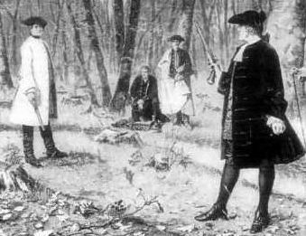
Войны и дуэли, семейные ссоры и столкновения на работе – все это ветви одного дерева. Причины возникновения самых кровопролитных катастроф и повседневного недопонимания между супругами одинаковы. Знаем ли мы, что вступая в противостояние со своим коллегой по офису, с начальником или подчиненным, мы используем те же ходы и приемы, что и военачальники былых и нынешних времен? Конфликт – неотъемлемая часть нашей жизни, так можем ли мы позволить ему быть неуправляемым? Лишь от нас самих зависит, станем ли мы талантливыми полководцами собственной судьбы!

В основе успешного управления процессом конфликта, прежде всего, лежит конструктивность цели. Ещё зарождаясь в сознании, конфликт не должен быть разрушительным, все задействованные стороны должны извлекать из него свою выгоду, но для этого важно знать и распознавать все компоненты конфликта, ведь каждый из них связан с той или иной областью сознания и моделью поведения человека. Кроме того, необходимо вовремя выявлять навязываемые тактические схемы, уводящие нас к нежелательным результатам и устанавливать собственные правила игры, подходящие нам и оптимальные для достижения поставленной нами конструктивной цели.

Основные задачи тренинга:
- Описание структуры и фаз развития конфликта
- Вербальные ключи – управляемое воздействие на компоненты конфликта
- Выбор тактического решения и основные приемы действия и противодействия
- Соединение цели и результата.

В ходе тренинга участники научатся предотвращать возникновение конфликта или правильно начинать его по своему выбору, взаимодействовать с различными сторонами конфликтной ситуации, подбирать «ключи» к поведению и намерению оппонента, использовать Темп и Дистанцию столкновения, а также проделают несколько упражнений на распознавание структуры, управление динамикой и определение цели конфликта.

Вся информация тренинга предназначена для применения на практике и основана как на фундаментальных исследованиях в области конфликтологии, так и на собственных разработках компании PCG.

Важная информация:
- Тренинг состоится 3 апреля
- Время проведения тренинга: 11.00-17.00 (обед 13.00-13.45)
- Стоимость участия в тренинге - 150 грн.
- Место проведения указано в контактах:

